马来亚大学
海外访学项目简章
2025年暑假

目录

主办方简介 3
项目背景 3
课程主题 3
课程概况 4
项目收获 4
参访交流 5
人文体验 6
报名须知 7
附件：商业与金融 8

 | 主办方简介

马来亚大学（Universiti Malaya）
马来亚大学（Universiti Malaya），简称马大（UM），是马来西亚排名第一的综合性大学，在世界及亚洲享有盛誉。学校为QS五星大学，是全马唯一拥有斯坦福大学、东京大学、台湾国立大学、北京大学、清华大学等名校加盟的环太平洋大学联盟（APRU，Association of Pacific Rim Universities）成员及亚洲大学联盟高校。
2024年QS大学排名：全球第65位，亚洲第9位。
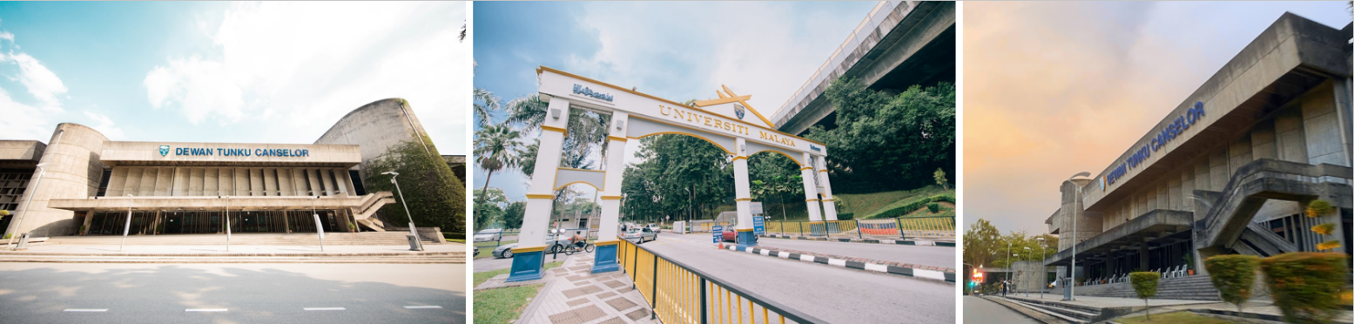

 | 项目背景

为了让大学生有机会在世界一流名校学习、拓展国际视野、提高学术素养，马来亚大学主办部门特举办「商业与金融」方向的实地访学课程。课程将由马来亚大学老师授课，涵盖名师课程、小组讨论、结业展示等内容，学生们不仅能享受到高质量的教育，还能与来自不同国家和文化背景的人交流和学习，最大程度地让学员在短时间体验马来亚大学的学术特色，以提升学员专业知识储备，丰富学生的海外阅历。

完成本课程并通过结业的学员，将获得由马来亚大学主办部门官方颁发的 结业证书，结业比赛中获得优胜的小组成员还将额外获得 优胜学员证明 。

 | 课程主题

课程主题 | 课程时间 | 天数 | 项目费 | 详情
商业与金融 | 2025.07.14 – 07.21 | 8天 | 14500元 | 附件

 | 课程概况

项目概览 | 项目涵盖马来亚大学精选课程、名校交流、机构参访、结业比赛等内容，最大程度地让学员在短时间体验马来亚大学的学术特色、品味马来西亚的城市魅力。
申请对象 | 在读本科生、研究生
录取人数 | 通常每班40人左右
专业课程 | 本期项目为 “商业与金融”主题，课题将由马来亚大学专业教师执教。
结业比赛 | 课题准备 课程将会安排和主题相关的项目研究和结业比赛。项目开始，主办学院会发布相关结业题目，学员在学习专业课程的同时，需要以小组为单位，收集资料并头脑风暴完成本组课题内容。  成果展示 结业比赛当天，学员将以小组为单位，通过PPT和全英文演讲向评委进行成果及方案展示并进行答辩。授课教授将担任结业评委，进行提问、点评并选拔优胜小组。
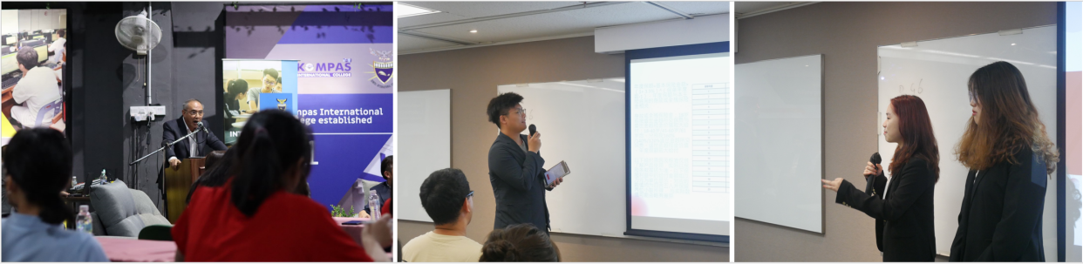

 | 项目收获
注：所有参加项目的学员只要顺利完成课程就可以获得由项目主办方颁发的结业证书，而在最后的结业比赛中获得优胜的小组成员将额外获得由项目主办方签发的优胜学员证明。

结业证书 | 主课教授将在结业仪式上为每位学员颁发结业证书，既是对学员项目顺利结业的认可，也是作为对此次境外访学经历的证明。
优胜学员证明 | 主课教授将根据结业比赛的表现，评出优胜小组，并在结业仪式上为最佳小组的成员签发证明。

参访交流

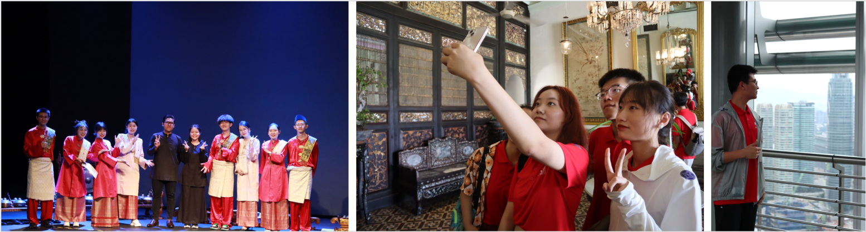

项目期间前往马来西亚知名企业和政府机构进行参访交流，以促进学生对马来西亚经济、文化、法律、科技等方面的了解。实际参访将根据主题内容和日期最终安排，往期部分参访机构为：

马来西亚国会大厦 | 马来西亚宪法法定的最高立法机构，是上议院与下议院的所在地，上下两院再加上最高元首即构成马来西亚的立法体制。 | 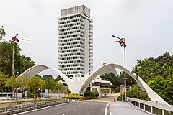
马来西亚联邦法院 | 是马来西亚最高法庭，是马来西亚高级法庭的组成部分。 | 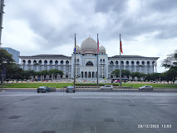
马来西亚交易所 | 是东盟最大的证券交易所之一。提供了全面的交易相关服务，包括上市、交易、清算、结算和存管等。 | 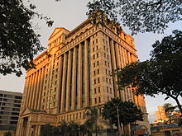
马来西亚Salihin公司 | 马来西亚本土最大的领先的咨询公司，为客户提供鉴证、税务、咨询、数字化、教育等解决方案。 | 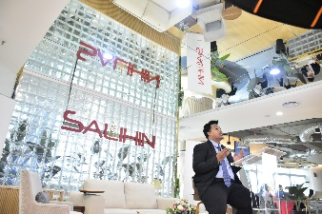
皇家雪兰莪锡蜡厂 | 马来西亚锡蜡生产及零售商，也是全球最大的锡蜡生产公司，由锡蜡匠杨堃创立于1885年。1992年，雪兰莪锡蜡获得雪兰莪苏丹沙拉胡丁·阿都阿兹沙颁发的皇家认可证书。 | 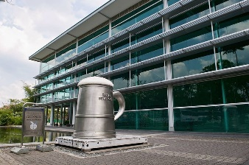

 | 报名须知

项目管理 | 项目组在出发前将为每位学员购买境外险，并给予学员行前指导，确保学员充分了解交流期间的相关注意事项；项目会安排领队老师全程陪同大家，对学生进行全方位协助和管理。
住宿安排 | 项目期间学员将入住马来西亚酒店。  酒店一般为双人间，配有独立卫浴、空调、上网设施等。
餐食安排 | 晚餐费用自理，每餐约10-20马币。  - 早餐：酒店或附近餐厅自行用餐(酒店包含具情况定）  - 午餐：在马来亚大学的学生餐厅就餐或者参访企业/机构附近就餐；  - 晚餐：一般在酒店或者附近用餐。
交通安排 | 课程及参访均会安排大巴接送，课余时间，学员可搭乘马来西亚便捷的公共交通。
费用组成 | 费用包含：大学课程费、往返机票费、项目服务费、企业参访费、校园参访交流费、住宿费、境外大巴费、保险费等。  费用不含：晚餐餐费、其它个人消费。

 | 附件：商业与金融

以下日程基于往期课程，仅供参考。实际日程可能有调整，以最终安排为准。

日期 | 上午 | 下午
第1天 | 国内起飞，飞往马来西亚 | 降落机场，接往酒店
第2天 | 欢迎致辞&马大大学校园参访 | 马来西亚传统音乐鉴赏
第3天 | 马大专业课程  课题：数字化营销 | 马大专业课程  课题：跨境投资
第4天 | 人文参访  马来西亚印象之旅 | 企业参访  马来西亚交易所
第5天 | 马大专业课程  课题：风险管理&国际金融 | 马大结业汇报  小组汇报
第6天 | 企业参访  Salihin咨询公司 | 政府参访  马来西亚国会大厦（联邦法院）
第7天 | 城市自由考察
第8天 | 办理退房，接往机场 | 飞回国内

